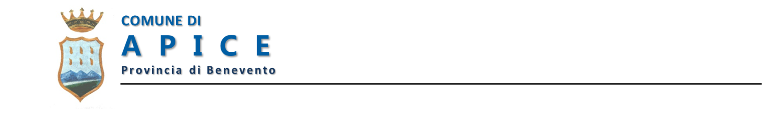

Settore Amministrativo e Tributi - SUAP

Apice, lì 18/08/2022

**AVVISO PUBBLICO**

**FORNITURA GRATUITA DEI LIBRI DI TESTO PER LA SCUOLA PRIMARIA**

**ANNO SCOLASTICO 2022-2023**

Il  Comune di Apice assicura,  cosi come previsto dal D.P.R.616/77, la fornitura gratuita dei libri di testo della Scuola Primaria per l’anno scolastico 2022-23,  in attuazione alla L.R. 01 febbraio 2005, n. 4, e gestirà la fornitura mediante il sistema della **cedola libraria,**assicurando la libera scelta del fornitore da parte delle famiglie tra le librerie/cartolibrerie accreditate e convenzionate con il Comune.

Si precisa che:

● i libri oggetto del presente Avviso sono solo ed esclusivamente i testi adottati per l’A.S. 2022-2023, ai sensi degli artt. 151 e 152 del D. Lgs. 297/1994, dal Collegio dei docenti della scuola frequentata, sentiti i Consigli d’Interclasse.

● lo studente che abbia ottenuto una prima fornitura gratuita dei libri di testo, non potrà ottenere una seconda fornitura gratuita nel corso dello stesso anno scolastico e quindi il relativo costo rimane a carico della sua famiglia.

|  |
| --- |
| **MODALITA’ PER LA FORNITURA DEI TESTI SCOLASTICI**   1. Le famiglie degli alunni frequentanti la Scuola Primaria Statale del Comune di Apice dovranno compilare e firmare la cedola libraria, che verrà consegnata a ciascun alunno (già timbrata e sottoscritta da un insegnante e dal Dirigente Scolastico o suo Delegato) da parte dell’Istituto Comprensivo all’inizio dell’anno scolastico 2022-2023. 2. Ritirare i libri di testo presso le librerie/cartolibrerie sottoelencate sottoscrivendo la cedola ed ottenendo dal fornitore il tagliando di ricevuta annesso alla stessa cedola (prima parte), che dovrà essere consegnato a scuola per il successivo inoltro al Comune 3. LIBRERIE/CARTOLIBRERIE accreditate e convenzionate:    * **PAPER HOUSE di Porcelli Michela Corso Padre Pio da Pietrelcina – Apice (BN)**    * **Cartolibreria CLIP di Ferrara Antonella via Aldo Moro – Apice (BN)** 4. I fornitori prescelti dalle famiglie potranno richiedere al Comune di Apice il rimborso della spesa relativa ai libri di testo forniti in risposta al presente avviso, consegnando allo stesso Comune di Apice entro e non oltre il 30 dicembre 2022, la fattura elettronica debitamente compilata e sottoscritta, unitamente alle copie originali delle cedole complete di firme e timbri. 5. Non è previsto alcun onere economico per le famiglie. |

Il presente Avviso viene pubblicato sul sito ufficiale del Comune di Apice [www.comune.apice.bn.it](http://www.comune.apice.bn.it)

Per informazioni è possibile rivolgersi:

-al settore Istruzione del Comune - secondo piano, nei giorni e negli orari di apertura al pubblico o al seguente recapito: tel. 0824-921739.

-alla segreteria dell’Istituto Comprensivo Falcetti

Il Responsabile di Settore

F.to Dott. Nico Russo